«Весна! Весна!»

Конспект ООД
в старшей группе

Музыкальный руководитель:
Кулыгина Анастасия Алекеевна

Конспект проведения интегрированной ООД «Весна, весна!»
Образовательная область: Художественно-эстетическое развитие. Музыкальная деятельность.
Тема: «Весна! Весна!»
Возрастная группа: старшая группа 5-6 лет
Цель: Обогатить музыкальный мир детей.
Программные задачи:
Уточнить и обобщить знания детей о характерных признаках весны.
Продолжать формировать навык слушания музыки, высказывая свои впечатления о прослушанном произведении;
Закреплять умение играть на музыкальных инструментах, озвучивать небольшие музыкальные произведения, соблюдая при этом общую динамику и темп.
Закреплять умение создавать коллективную сюжетную композицию, приемы работы с клеем, различными изобразительными материалами.
Продолжать развивать музыкальный вкус, вокально – хоровые навыки, исполнительское (музыкальное) творчество.
Воспитывать интерес к музыкальной деятельности, самостоятельность, инициативность, навыки сотрудничества.
Предварительная работа: разучивание песни «Весна», слушание музыки, игра на детских музыкальных инструментах в непосредственно образовательной деятельности и при проведении режимных моментов.
Оборудование:
Музыкальные инструменты: треугольники, металлофон, бубен, трещотка, колокольчики, маракас; макет полянки с подснежниками, незаконченная нарисованная картина о весне, заготовки для выполнения птиц из бумаги приемом оригами, ватные палочки, кисточки, гуашь, клеенки для клея, подставки под кисточки, кисти.
Ход ООД:
(под музыку дети заходят в музыкальный зал, их встречает муз.руководитель)
Музыкальный руководитель: Ребята, я очень рада вас видеть! А вы рады встрече? (ответы детей). Мы встретились с вами в музыкальном зале, где всегда звучит музыка.
Каждое утро мы говорим, друг другу «Доброе утро», чтобы день был добрым и настроение – хорошим. Давайте посмотрим, друг другу в глаза и улыбнемся. Вот мы и поприветствовали друг друга с вами с помощью волшебной улыбки, а еще мы с вами умеем здороваться при помощи песни.
Музыкальное приветствие «Здравствуйте» М. Картушиной.
Музыкальный руководитель обращает внимание на картину.
- Что вы видите на картине?
Какое время года изображено, как Вы думаете? (ответы детей)
Музыкальный руководитель: Сегодня мы с вами будем петь песни, слушать музыку, играть в игру и это все нам поможет и подскажет, чтобы мы могли нарисовать на нашей картине и какое время года на картине.
Музыкальный руководитель: Ребята, а что происходит в природе с наступлением весны? (ответы детей)
Музыкальный руководитель: Хорошо на самом деле слушать песенку капели: Кап-кап-кап, Дон-дон-дон. Давайте с вами распоемся.
Распевание «Капель»
Музыкальный руководитель: приметы весны назвали, и сейчас давайте споём песенку про весну.
Пение песни «Весна»
Музыкальный руководитель: Что происходит с деревьями весной? (ответы детей)
Выполним следующее упражнение:
Динамическое упражнение «Клен»:
За окном сосульки тают (4 прыжка на носочках, руки на поясе)
Ветер тучи рвет в клочки. (руки вверх, наклоны вправо - влево)
Разжимает, разжимает клен (Руки перед грудью Локти опущены вниз,
тугие кулачки. разжимают кулачки)
Прислонился он к окошку (4 прыжка, поворачиваются спиной друг к другу,
парами)
И едва растает снег (наклоны влево - вправо)
Мне зеленую ладошку (поворачиваются, протягивают друг
клен протянет раньше всех. другу правые руки, рукопожатие)
Музыкальный руководитель: Присаживайтесь на коврик, я вам загадку загадаю.
Хорошо гулять в лесу!
Тихо…Утро раннее
Чудо-песенка звенит
На лесной проталинке.
Чей-то нежный голосок
Еле-еле слышен-
Кто, расправив лепестки
Из-под снега вышел? (Подснежник).
Музыкальный руководитель: Вы правильно отгадали.
Почему он так называется? Это самый первый цветок после зимы. Подснежник приносит радость. Он хоть и хрупкий, нежный, но гордый и смелый, т. к. растёт прямо из-под снега. Его обдувает холодный ветер, но он не боится холода, а гордо стоит на своей тонкой ножке
А сейчас закройте глаза, и мы послушаем музыку.
Слушание П. Чайковского «Апрель» (цикла «Времена года»)
Музыкальный руководитель: Открыли глаза, какая музыка звучала по характеру? (Нежная, взволнованная, иногда робкая, ласковая.)
Что вы представили, слушая эту музыку, что услышали. Что композитор хотел изобразить: (природа просыпается, снег тает, ярче светит солнце, журчат ручейки, поют птенчики).
- Какое настроение передает эта музыка?
Музыкальный руководитель: А теперь мы сами с вами станем музыкантами, у нас будет весенний оркестр. Послушаем, как у нас получится изобразить весну, пробуждение природы.
Я буду вам читать стихотворение о весне, а вы займетесь музицированием.
Вот наши инструменты: треугольник изобразит – капель, металлофон – ручеек, маракасы – муравьи. трещотка – медведь, свистулька – птичек, колокольчик – подснежник).
Музицирование:
Весна, весна!
На дворе звенит капель!
По полям бежит ручей, на дорожках лужи.
Скоро выйдет муравей после зимней стужи.
Пробирается медведь,
Сквозь лесной валежник.
Стали птицы песни петь
И расцвел подснежник.
Молодцы! Садитесь на места.
Музыкальный руководитель: Ребята, с наступлением весны прилетают птицы, а каких птиц называют первыми вестниками весны? (Если не ответят, можно предложить пословицу: увидел Грача, весну встречай).
Музыкальный руководитель: а сейчас мы с вами поиграем.
Игра: «Скворушки» (Воспитатель и дети вспоминают правила игры).
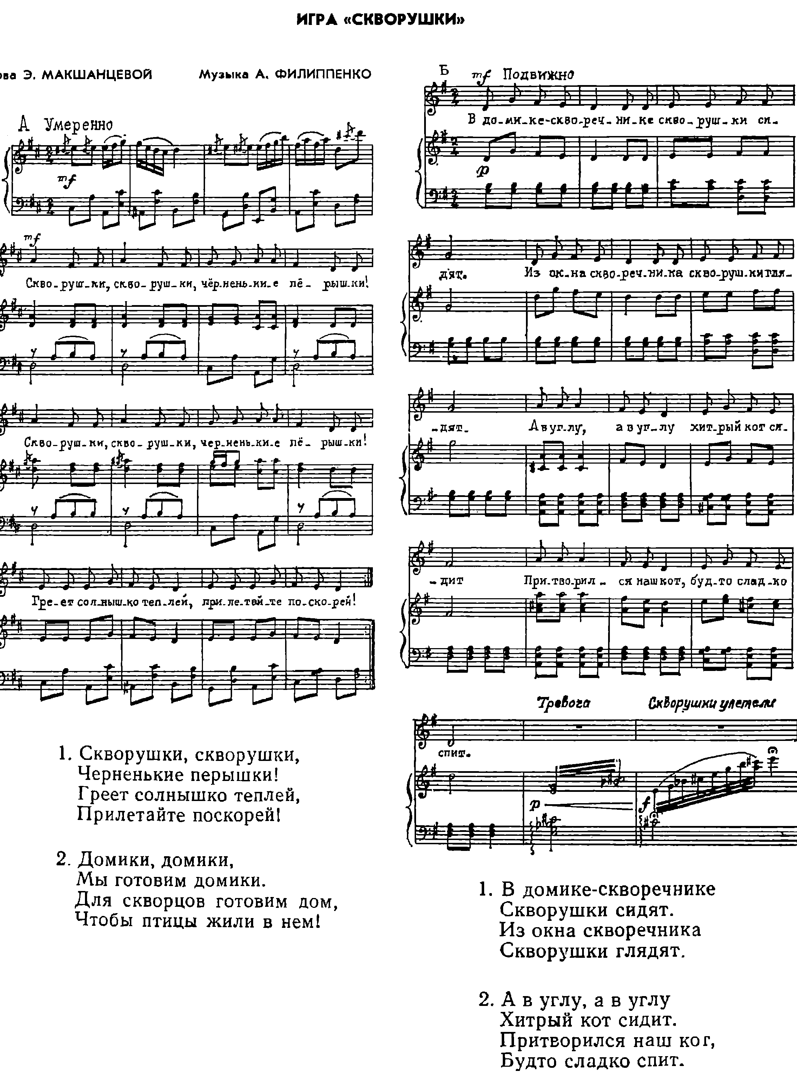
Музыкальный руководитель: давайте еще раз подойдем к нашей картине и вспомним, о чем мы сегодня пели, слушали музыку, в какую игру играли. И что же придя в группу вы, должны дорисовать на нашей картине? (должны дорисовать лучи солнца, почки на деревьях, цветы - подснежники, птиц) А какое время года будет на нашей картине? (весна)
Воспитатель: (предлагает вспомнить, как можно изобразить птиц, почки на деревьях, лучи солнца, с помощью чего? Выбрать, кто и что будет рисовать, наклеивать, складывать из бумаги (лучи солнца, почки, стебель и листья подснежника - нарисовать, птиц сделать из бумаги способом оригами, заготовки цветка подснежника и сделанных птиц – наклеить).
Подумайте и решите сами, кто будет рисовать лучи, стебель и листья цветка, почки, и кто будет делать птиц и наклеивать их (воспитатель забирает картину в группу).
Музыкальный руководитель: Сегодня я вами очень довольна, обязательно приду к вам в группу и посмотрю, как вы дорисовали картину. А сейчас пришла пора прощаться и вам в свою группу возвращаться! До свидания, дети! (пропевает).
Дети: До свиданья! (по звукам Т53 пропевают).

